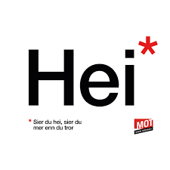
Arbeidsplan for 9A
Veke 5: 26.01 – 30.01 Periode 4

Lagkapteinar: Jagoda og Martin

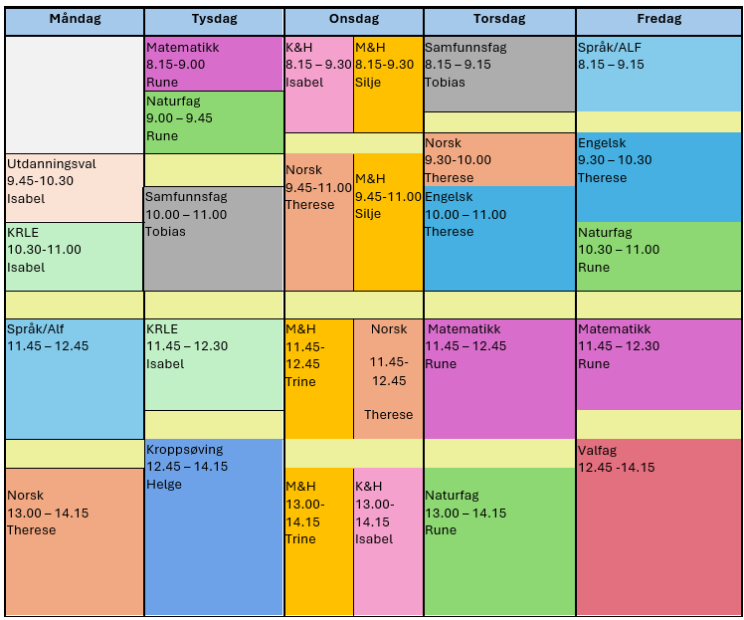

Førebilete!

Sei hei! Det kan bety meir enn du anar.

Hugs denne veka:
- Mandag: fri
- Forklede til M&H
- Torsdag: Isabel og Therese er på U-pris seminar i Oslo.

Hugs neste veke:
- Forklede til M&H
- Torsdag: Prøve samisk og samer i samfunnsfag.
- Fredag: vi markerer samane sin nasjonaldag

Fag | Læringsmål |  | Fag | Læringsmål
NORSK | Lage rim og gjentakingar. Lage språklege bilete og finne synonym. Skrive eigen poesi. |  | ENGELSK | Writing formal texts using formal language
MATEMATIKK | Plangeometri: vinkeltyper og areal/omkrets |  | NATURFAG | Klima
KRLE | - utforske og presentere sentrale trekk ved kristendom og andre religions- og livssynstradisjoner og deres utbredelse i dag  - utforske og drøfte hvordan kristendom og andre religioner inngår i historiske endringsprosesser globalt og nasjonalt |  | SAMFUNNSFAG | Lære om samer og samisk.
VALFAG | Fysisk | Fysisk: Kunne delta i varierte rørsleaktivitetar/ samspelaktivitetar der eleven viser positive haldningar (inkludere alle, samarbeide og oppmuntre medelevar.)  Fysisk: Les melding på teams. Der står det kva me skal ha. | SPRÅK/ARBEIDS-LIVSFAG | Arbeidsliv | - produsere og levere varer og tjenester etter kvalitetskrav  - samarbeide, fremme forslag og delta i beslutninger i et arbeidsfellesskap  - ivareta bærekraftige prinsipper i alle deler av arbeidsoppdraget
 | Natur |  | SPRÅK/ARBEIDS-LIVSFAG | English in Depth | - Bruke Engelsk muntilg og skriftig i digital samhandling tilpasset formaål, motakker og situasjon.  - Vidreutvikle egne muntlige og skriftlige tekster på bakgrunn av tilbakemeldinger.  - Bruke Engelsk muntilg og skriftig i digital samhandling tilpasset formaål, motakker og situasjon.  - Utforske og reflektere over hvordan synsvinkel og avsender kan påvirke et budskap.
 | Progr | Underøke skjæringspunktet mellom programmering og matematikk/naturfag | SPRÅK/ARBEIDS-LIVSFAG | Fransk | Farger, klede og utsende. Kunne beskrive ein person
 |  |  | SPRÅK/ARBEIDS-LIVSFAG | Spansk | Korleis uttrykke seg i framtid, fortelje om kva ein skal gjere
K&H | - utvikle løsninger gjennom en stegvis designprosess og vurdere holdbarhet, funksjon og estetisk uttrykk.  - utforske muligheter innenfor håndverksteknikker og egnet teknologi ved å bearbeide og sammenføye harde, plastiske og myke materialer.  - visualisere form ved hjelp av frihåndstegninger, arbeidstegninger, modeller og digitale verktøy. |  | KROPPSØVING | Reflektere over eigne styrkar og utfordringar, samt kunne samarbeide og løyse oppgåver med alle.
MAT OG HELSE | - vise gjennom matlaging og måltid korleis identitet og fellesskap blir formidla i ulike kulturar  - bruke sansane til å vurdere kvaliteten på matvarer, utforske og kombinere smakar i matlaginga og forbetre oppskrifter, menyar og anretning av mat

DAG | LEKSE TIL I DAG | PÅ SKULEN
MÅNDAG
Utd.val
Krle
Fransk
Eng.F |  | Fri! Planleggingsdag
Spansk
Arbeidslivsfag
Norsk
TYSDAG
Matematikk | Campus video om areal Trapes | Areal og omkrets av mangekanter
Naturfag |  | Klima
Samfunnsfag |  | Fortsettelse samer og samisk.
Krle |  | Me fortsett med kristendom
Kroppsøving
ONSDAG
Mat og helse | Les om sansane våre og svar på spørsmål i klassenotatblokk, veke 5 | Chilli con carne, scones og bollar.
Kunst og Handverk |  | Me jobbar vidare med broderi, fletting og kaffiposen
Norsk | Les 15 minuttar i ei bok eller liknande du har heime | Lag slampoesi. Få med litt rim, gjentakingar, leit opp synonym og lag språklege bilete. Vel eit tema som engasjerer deg. Øv på å framføre det med innleving.
J
TORSDAG
Samfunnsfag |  | Fortsettelse samer og samisk.
Norsk |  | Sjå vidare på Etter Benjamin
Engelsk |  | Gå på skolenmin cdu.no og jobb med oppgåva som er tildelt. Skriv ein sommarjobbsøknad. Bruk formelt språk.
Matematikk | Campus oppgaver om areal av mangekanter | Vinkeltyper
Naturfag |  | Klima
FREDAG
Arbeidslivsfag |  | Elevbedrift
Fransk |  | Me arbeider med side 80, 81 og 83 i Salutboka
Spansk |  | Jobb med “¿Qué vamos a hacer hoy?” og “¿Qué vas a hacer esta semana?” som er tildelt på skolestudio.no.
English in Depth |  | Creating your instructions  Put together what you have found out and create your final set of instructions.
Engelsk |  | Jobb vidare med oppgåva på cdu. Skriv ein sommarjobbsøknad og lever i oppgåva på Team Engelsk
Naturfag | Les Ukens begreper  Campus videoer om Komandoer og variabler | Programmering i matematikk og naturfag
Matematikk |  | Oppsummering uke 5
Friluftsliv |  | Avsp
Programmering |  | Oppdrag digitalt produkt  Se chat teams

